un modèle radical de résilience
pour les jeunes esprits

www.armourproject.eu

Guide du formateur
Atelier de sensibilisation narrative et culturelle

Contribuer à prévenir la radicalisation en apprenant à donner aux jeunes les moyens de réagir aux stimuli négatifs et aux discours toxiques

Publié en mai 2021

Le contenu de la publication relève de la seule responsabilité des auteurs et ne peut aucunement être considéré comme reflétant le point de vue de la Commission européenne.

Ce projet a été financé par le Fonds de l'Union européenne pour la sécurité intérieure — Police, en vertu de l'accord de subvention n ° 823683.

Table des matières

Présentation de l’atelier
Atelier pratique « Sensibilisation narrative et culturelle » Pourquoi enseigner la thérapie narrative ?
4
4
Pourquoi ce guide ?
5
Compétences clés Méthodologie
6
5
Scénario de l’atelier
7
Sujet
7
Public cible
7
Questions de base à répondre Concepts de base à adresser Enseignements clés
8
8
7
Exercices
30
30
8
Autres ressources Logistique

Exercices #1 Brainstorming – associations libres
9
#2 Définition (instruction)
14
#3 Repérer le problème que la thérapie narrative peut résoudre #4 Problèmes de dépenses, solutions de réduction des coûts
19
17
#5 Apprendre à externaliser les problèmes – pratique avancée
22
#6 Externaliser les conversations, pratique avancée #7 Reconnaître plus de techniques de thérapie narrative #8 Ré-écrire votre récit
28
27
25

Présentation de l’atelier

Les discours ont été reconnus dans les études sociologiques, psychologiques, anthropologiques, culturelles, etc., comme une stratégie de base au cœur de la formation et de la restructuration de l'identité. En termes simples, l'identité se forme à travers les discours. Ceux que nous échangeons avec les autres et ceux que nous disons à nous même pour expliquer et motiver nos choix, nos réactions, notre passé, notre présent et notre avenir. La construction sociale des identités collectives a également été liée à des discours dont nous - en tant que communauté - héritons et que nous préservons.

Parmi les facteurs de radicalisation, les études citent les identités perturbées ou contradictoires comme facteurs d’attraction les plus fréquents : le sentiment identitaire, décrit comme une “recherche de sens” (A. W. Kruglanski, 2014), « la recherche d'identité contribuant à un sentiment d'appartenance, de valeur et de but » (Dalgaard-Nielsen, 2008b), l'épanouissement personnel (Silverman, 2017), le manque d'estime de soi (Borum & Fein, 2017) (Chassman, 2016) (Christmann, 2012) (Dawson, 2017) (Lindekilde, 2016) (Senzai, 2015), la frustration individuelle et l'offense (Larry E. Beutler, 2007), les facteurs cognitifs et sociaux comme la prise de risque et la réduction des contacts sociaux (Taylor & Horgan, 2006), l’auto-victimisation (McCauley & Moskalenko, 2011), le déplacement de l'agression (Moghaddam, 2005), sont tous liés à un sentiment d'identité conflictuel et dysfonctionnel.

Ce guide examinera donc comment mieux comprendre le rôle que jouent les discours dans la formation de notre identité, la façon dont nous pouvons repérer les discours dysfonctionnels ou néfastes et surtout la manière dont nous pouvons exploiter les discours afin d'utiliser des pratiques d'intervention psychopédagogique prometteuses dans la démarche quotidienne des professionnels de terrain qui travaillent au contact de jeunes vulnérables à la radicalisation. Il comprend une série d'exercices une fois utilisés en convergence peuvent aider les professionnels de première ligne à utiliser des stratégies et des techniques de thérapie narrative pour les détourner d'une image négative de soi et des autres. Il propose également des solutions pour encourager les jeunes à s'exprimer et à s'affirmer de manière positive et autonome. Les techniques décrites ont été inspirées par le travail des thérapeutes utilisant la thérapie narrative dans le traitement des phobies, de l'anxiété, de la dépression, de la schizophrénie, etc.

Atelier pratique « Sensibilisation narrative et culturelle »

Il n'y a pas de plus grande agonie que de garder en soi une histoire pas encore contée.
Maya Angelou

Pourquoi enseigner la thérapie narrative ?
Les individus projettent leurs identités sur les autres par le biais des récits, et reçoivent les identités que les autres projettent à travers leurs propres récits. La valeur la plus importante d'un récit/discours d'un point de vue thérapeutique est qu'il nous permet d'acquérir une cohérence et des marges qui nous démarquent du chaos et nous aident à distinguer ce que nous sommes de ce que les autres sont. Par conséquent, les récits ont été divisés selon leurs fonctions en récits créateurs d’identités, d'estime de soi, qui légitiment, autonomisent, développent, etc. La thérapie narrative, bien qu'encore insuffisamment explorée en termes d'impact et de succès, a été associée dans les quelques études scientifiques qui ont été faites jusqu'à présent à une construction sociale des réalités préférées et à la reformulation des événements et de leur signification au cœur d’une approche positive et constructive. La fonction de la thérapie narrative est la suivante :

- Établir des discours éventuellement contradictoires et dysfonctionnels de soi et des autres, par exemple en relation avec l'orientation sexuelle, les stéréotypes de sexe, les stéréotypes culturels, les autres, etc.

- Déconstruire les rapports de force négatifs (qui détient le droit de raconter les événements, qui attribue un sens, comment nous intériorisons les récits projetés par la communauté, les agents de pouvoir, etc.).

- Autonomiser l'individu par la déconstruction du discours dysfonctionnel saturé de problèmes, l'externalisation du « problème » et l'internalisation d'une narration alternative orientée vers la force positive.

Par conséquent, outre les psychologues qui font de la thérapie, les enseignants, les formateurs, les entraîneurs ou les conseillers pédagogiques, la police de proximité et tout autre acteur qui interagit avec les jeunes vulnérables à la radicalisation pourraient grandement bénéficier de l'intégration de l'approche thérapeutique des discours dans leurs pratiques.

Pourquoi ce guide ?
Ce Guide vise à fournir les programmes et le contenu réel de l’atelier pratique dédié aux techniques de simulation et de débat applicables aux interventions ciblant les jeunes qui sont soit vulnérables à la radicalisation, soit en cours de radicalisation. Il vise l'internalisation et la reproduction ultérieure de stratégies concrètes et pratiques et des compétences personnelles souhaitables dans la construction d'un discours positif, visant à renforcer la capacité d’action individuelle.
Des études qui s'attaquent aux facteurs d'attraction et de répulsion de la radicalisation ont montré que les facteurs liés à la formation et à l'affirmation de l'identité sont parmi les explications les plus souvent citées pour expliquer la radicalisation : la perception d’une privation relative, par exemple l'incapacité à réaliser ses aspirations (Moghaddam, 2005) ; des préjugés vécus et l'exclusion perçue d'un groupe (Stroink, 2007) ; (J. A. Victoroff, 2012) ; l'aliénation (Horgan, 2008) (Wilner, 2010) ; les menaces à l'identité collective résultant de la mondialisation (Monahan, 2012) et la prédominance de la mortalité (Pyszczynski, 2006). La formation d'identité est importante dans la radicalisation, car elle peut devenir « inadaptée » et rendre certaines personnes plus vulnérables à la radicalisation. La radicalisation est également un processus social et l'identité peut jouer un rôle clé dans l'implication des individus dans l'extrémisme violent et la religion et l'ethnicité sont des éléments forts de l'identité individuelle et de groupe (Allan, et al., 2015).
Les stratégies pratiques proposées par l'atelier pratique abordent les deux stratégies utilisées pour décourager l'individu de poursuivre des discours saturés de problèmes à son sujet et au sujet des autres, pour adopter par la suite des stratégies positives et efficaces afin de canaliser l'individu vers un récit d'identité positif favorisant le renforcement de sa capacité d’action.
Les programmes et le contenu de l’atelier devraient être utilisés en corrélation directe avec le matériel d'appui fourni dans le présent document.

Compétences clés
Compétences sociales – gérer les récits saturés de problèmes avec un œil externe et critique, savoir déconstruire les discours toxiques et internaliser les discours de formation d'identité favorisant le renforcement de la capacité d’action

Résolution de problèmes - habiliter les jeunes à s'engager dans des processus de réflexion sur les normes et les valeurs internalisées qui régissent la formation et l'affirmation de l'identité, tout en consolidant leur capacité à gérer la valorisation de l'identité conflictuelle de manière non conflictuelle)

Compétence émotionnelle et renforcement de l'autonomie (image positive de soi, sentiment émergent de contrôle et d'efficacité)

Méthodologie
Cet atelier pratique est basé sur le développement des connaissances et des compétences à travers le modèle d'enseignement cognitif et comportemental et le modèle d'apprentissage par la pratique. Son objectif principal est de fournir aux apprenants un ensemble essentiel de compétences et de comportements facilement utilisables et adaptables lorsqu'ils ont affaire à de jeunes présentant des récits toxiques et saturés de problèmes à leur sujet et au sujet des autres. L'atelier est conçu pour être utilisé comme un environnement sûr où les participants peuvent apprendre et expérimenter d'autres façons de répondre aux contextes vécus par les jeunes où s’affichent des discours d'identité toxiques, passifs et dysfonctionnels en lien avec l'isolement social, la polarisation et l'extrémisme. Les participants seront également encouragés à apprendre et à reproduire ces techniques chaque fois que cela sera approprié au sein des communautés.

L'atelier propose des techniques qui aident à enseigner aux jeunes à réagir aux stimuli négatifs et aux discours toxiques dans des situations concrètes. Il fournit aux professionnels impliqués dans l'interaction avec les jeunes des solutions pour les encourager à contrôler leur comportement en reformulant leur identité et leur image de soi, en leur donnant les moyens de faire des choix positifs. L'objectif est d'enseigner aux professionnels de première ligne à s'adresser aux jeunes vulnérables à la radicalisation en répondant à leurs besoins de manière non destructive et en les rendant résilients face aux conflits tout en acquérant un sentiment de valeur personnelle.

Techniques d'enseignement
Instructions
Démonstration
Jeu de rôle
Répétition dans des scénarios fictifs
Commentaires
Renforcement
Pratique étendue
Discussions dirigées
La simulation cognitive par le mentor qui pense à voix haute
Discussions libres
Autoapprentissage dissimulé (discours intérieur de l'élève)

Scénario de l’atelier

Sujet
Techniques de thérapie narrative – comprendre, apprendre à utiliser, intégrer dans l'interaction professionnelle quotidienne avec les personnes vulnérables à la radicalisation et à la violence les stratégies et techniques qui peuvent autonomiser les jeunes mis à l'écart des discours saturés de problèmes et embrasser efficacement une identité positive, orientée vers l'action et l'objectif.

Public cible
Les professionnels de terrain travaillant avec des jeunes vulnérables à la radicalisation – enseignants, conseillers scolaires, travailleurs sociaux, policiers et agents de sécurité.

Questions de base à répondre:

Qu'est-ce qu'un discours d'un point de vue sociologique et psychologique ? Comment les discours ont-ils un impact sur notre vie ?
Qu'est-ce que la thérapie narrative ?

Comment pouvons-nous utiliser la thérapie narrative pour détourner un individu d'un problème d'encadrement saturé de la réalité ?

Quelles sont les meilleures stratégies pour intégrer la thérapie narrative dans votre vie personnelle et professionnelle ?

Quelles sont les meilleures stratégies pour aborder les discours dysfonctionnels et toxiques adoptés par les personnes vulnérables à la radicalisation et à l'extrémisme violent ?

Dans quelle mesure un enseignant ou un travailleur social peut-il aider et/où devons-nous nous adresser vers lui pour obtenir de l'aide professionnelle (p. ex. thérapie individuelle, thérapie de groupe) ?

Concepts de base à adresser
Formation de l'identité, affirmation de l'identité, thérapie narrative, stratégies axées sur les objectifs et les agences pour raconter l'identité, dé-conflit des identités multiples, etc.

Enseignements clés

Reconnaître un discours toxique et/ou dysfonctionnel d'eux-mêmes et des autres

Comprendre comment un discours toxique peut affecter la psychologie de l'individu, comment il peut être contenu et remplacé par des discours positifs et habilitants

Comprendre quelles sont les principales stratégies utilisées par la thérapie narrative par exemple: le discours de vie, l'externalisation du problème, la position décentrée du conseiller, la ré-écriture, etc.
Comprendre si et comment un praticien de première ligne peut offrir un soutien à court terme et conseiller les personnes vulnérables sur le soutien psychologique dont elles pourraient avoir besoin à long terme

Développer la responsabilité sociale et les compétences sociales pour aborder les individus avec une image toxique et problématique de soi et des autres

Réfléchir à la façon dont les stratégies et les tactiques utilisées en thérapie narrative peuvent être intégrées et adaptées à leur routine professionnelle

Exercices
Types d'exercices à développer :

Reconnaître le problème – par exemple, un discours toxique, dysfonctionnel, conflictuel sur soi et sur les autres
Repérer le problème
Identifier les tactiques utilisées pour résoudre le problème
Améliorer les tactiques – Quel était le problème ? Quel était l'objectif ? Quelle était la barrière ? Comment le problème a-t-il été réglé? Comment aurions-nous pu le résoudre mieux ?
Fournir des solutions alternatives Test de suivi

1
Brainstorming – associations libres

Exercice No 1 : | Activité d'introduction – Que savons-nous des conflits ?
Objectif | Obtenir une analyse préliminaire des convictions et connaissances des participants sur les discours du point de vue des sciences sociales
Public cible | Regroupement par âge - tous les âges (s'ils sont adaptés au niveau de compréhension du groupe cible)  3 documents d'exercices distincts sont proposés : débutant (recommandé pour les 6+12 ans), intermédiaire (recommandé pour les 12-16 ans et plus) et avancé (recommandé pour les 16 ans et plus/adultes) – Schémas 1.1-1.3.
Temps | 10 minutes
Matériel | Tableau de papier, marqueurs et/ou ordinateur, écran de vidéoprojecteur, smartphone
Description | Activité d'introduction 1 : l'histoire de ma vie  Le formateur divise les participants en groupes de 5 personnes et leur demande de répondre à la question « Qui suis-je ? »  Recommandation : les jeunes enfants doivent être encouragés à dessiner leur histoire ; les enfants de 6 ans et plus seront encouragés à écrire une courte histoire d'un paragraphe, puis à la raconter au groupe.  Les documents ci-dessous peuvent être utilisés. Des versions plus simples, si elles sont expliquées par l'enseignant/animateur, peuvent être utilisées par les élèves plus jeunes.  L'exercice est suivi d'une discussion de groupe au cours de laquelle le formateur demande aux participants de réfléchir à la valeur de l’histoire personnelle, à son ton positif/ négatif, etc. Les élèves plus âgés (16 ans et plus) seront également encouragés à réfléchir à la façon dont les événements racontés ont été sélectionnés et quels filtres culturels ont été appliqués.  Ensuite, le formateur initie un tour de table de 2 minutes pour recueillir les réponses possibles sur un tableau de papier.

Activité d'introduction 2 : Qu'est-ce qu'un discours ?
La première étape pour aborder la question sera d'écrire sur le tableau de papier le mot clé (discours/récit), puis d'encourager les participants à réfléchir et à donner des mots associés en termes de ce qu'est un discours/récit, comment il est lié à la formation d'identités individuelles et collectives, comment les discours/récits peuvent nous aider à repérer les mauvaises interprétations, les visions négatives du monde, etc.
Avec les élèves plus âgés (16 ans et plus), le formateur utilise les mots donnés par les participants pour résumer les principales caractéristiques d'une première définition des discours d'un point de vue sociologique et psychologique.
Observation → si l'exercice est reproduit auprès des jeunes, il pourrait être utile d'y intégrer la technologie – par exemple, utilisez la plateforme Pauliseverywhere pour créer un nuage de mots en temps réel.
METHODE D’APPRENTISSAGE | Discussion dirigée, auto apprentissage dissimulé (discours intérieur de l'élève)
Support visuel | Document dans les fig. 1.1-1.3, Tableau de papier/nuage de mots

Messages clés à retenir :
- L'identité se forme à travers les récits. Ceux que nous disons à nous même et ceux que nous disons pour expliquer et motiver nos choix, nos réactions, notre passé, notre présent et notre avenir.

- Les identités collectives se forment également à travers les récits.
- Il n'y a pas d'identités fixes, car l'identité, tout comme toute autre caractéristique spécifique de la personnalité humaine, subit un processus constant de changement.

- L'un des principes thérapeutiques les plus fondamentaux de la thérapie narrative est que nous trouvons du sens et de la guérison par le biais de discours (Courtney, 2017).

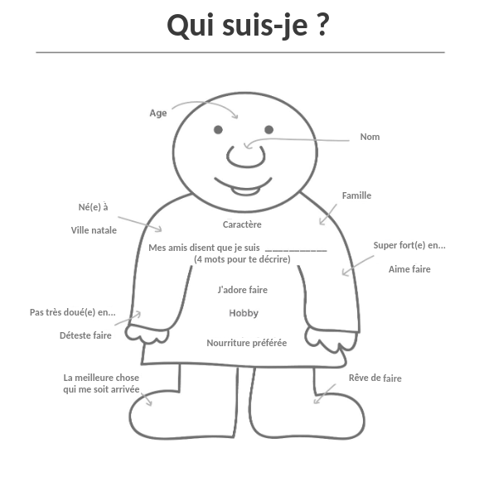

Fig. 1.1. Document à distribuer: L'histoire de ma vie (débutant)

Titre du livre de votre vie
Titres des chapitres
(événements importants, étapes de votre vie)
Résumé :
Une phrase résumant chaque chapitre
Dernier chapitre - L'avenir :
Exposé oral
Fig. 1.2 Document L'histoire de ma vie (intermédiaire)

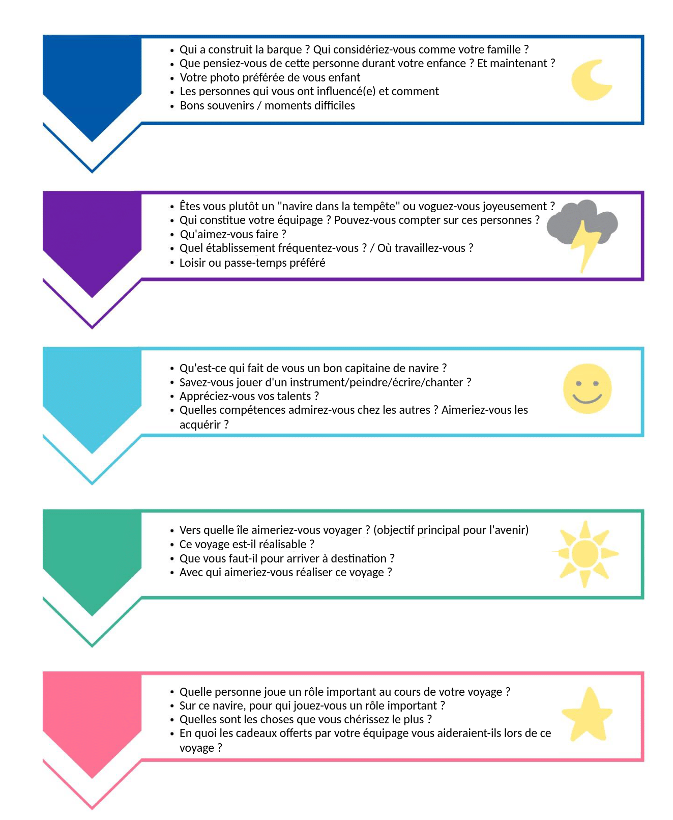

Fig. 1.3. Si votre vie était un voyage à bord d'un navire…

2
Définition (instruction)

Exercice n°2 | Clarifier ce qu'est vraiment un discours
Objectif | Pour mieux comprendre les discours et leurs fonctions
Public cible | Regroupement par âge – 16 ans et plus/adulte
Temps | 10 minutes
Matériel | Diapositive PowerPoint et/ou document et/ou tableau de puzzle avec des parties de définitions à faire correspondre dans les équipes
Description | Clarifiez ce que sont les discours.  Les participants reçoivent une série d'énoncés sur les discours et leurs fonctions et sont ensuite invités à travailler en binôme pour évaluer les définitions (voir ci-dessous). Ils sont encouragés à discuter de la partie des définitions qu'ils jugent la plus exacte et la plus pertinente. Ensuite, les idées sont partagées avec l'ensemble du groupe.
METHODE D’APPRENTISSAGE | Discussion dirigée, simulation cognitive par mentor qui pense à haute voix, pratique étendue, travail d'équipe
Support visuel | PowerPoint, documents à distribuer, cartes

Conseils :
- Les discours sont des formes de représentation. Raconter des récits signifie illustrer des faits.
- Les discours créent des ontologies. Ils nous disent qui nous sommes et d'où ils viennent. Raconter un récit signifie aussi se décrire soi-même, ordonner la réalité selon ses propres perceptions, mais aussi selon les normes et valeurs sociales et culturelles acceptées dans sa communauté.

- « Bien que les récits ne soient pas synonymes de vie, nous existons dans des univers sociaux qui en sont imprégnés et nous devenons des conteurs et les témoins de nos activités d’interprétation ainsi que des interprétations des autres (Bruner, 2004 ; Mishler, 1999 ; Ochs & Capps, 2001).

- Dès notre plus jeune âge, nous intégrons des façons culturellement acceptables de transmettre un récit, de raconter aux autres comment nous voyons le monde tel qu'il se déroule autour de nous et de nous positionner et de nous repositionner dans la narration pour atteindre certains objectifs. Ce que nous appelons le “moi” est en mutation permanente. » (Percy, 2008, p. 357).

- Les récits guident les actions, aident à façonner des identités mutables et changeantes, ancrent les individus dans des contextes culturels et sociaux et offrent un sentiment d'appartenance. En d'autres termes, ils sont un outil précieux pour structurer la création de sens, faciliter la compréhension et l'utilisation des faits dans le temps, l'espace et le sens, et, en même temps, habiliter l'action de l'individu en offrant ce qu'il faut pour motiver l'action.

Définition de groupe des discours :

- Relier la définition à la fig. 2 – les fonctions d'un discours

- Discuter et dissocier entre l'objectif et les fonctions subjectives d'un récit
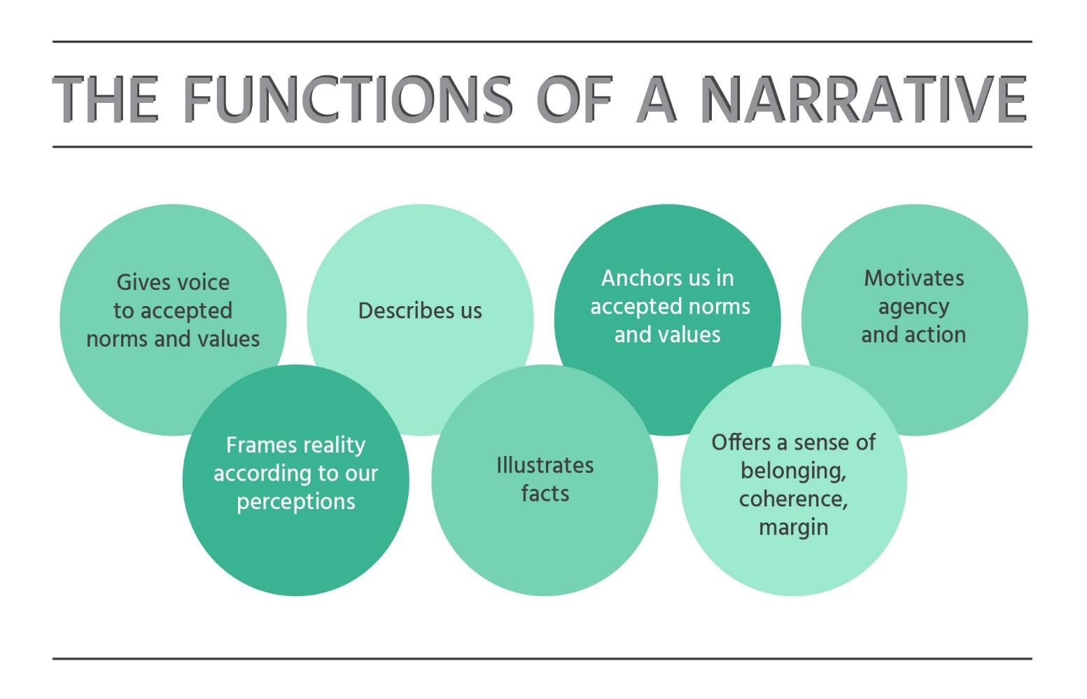

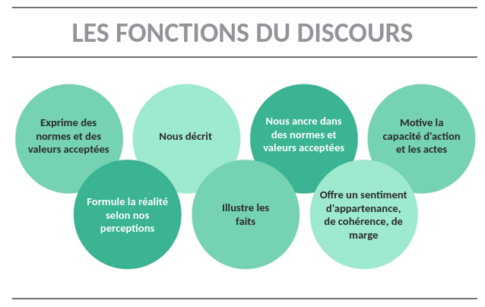

Fig. 2. Les fonctions du discours

3
Identifier le problème que la thérapie narrative peut résoudre

Exercice n°3 | Identifier le problème que la thérapie narrative peut résoudre
Objectif | Identifier les problèmes individuels et collectifs abordés par la thérapie narrative
Public cible | Regroupement par âge – 16 +/adultes
Temps | 15 à 30 minutes (selon le temps alloué pour regarder les vidéos)
Matériel | Une télévision pour regarder Ted Talks
Description | Ted Talks aide à clarifier les déclencheurs de la colère ainsi que les émotions connexes (honte, sentiment d'injustice, etc.).  Les participants sont invités à regarder un Ted Talk de Chimamanda Adichie et par la suite une discussion de groupe est encouragée pour définir les fonctions thérapeutiques du récit. La relation entre l'exposition à un seul discours et l'émergence de la polarisation, de l'extrémisme, du tribalisme, du nationalisme, etc. est discutée à la fois en termes de risques et de stratégies d'adaptation.  Chimamanda Ngozi Adichie, Le danger d'un récit unique, https://www.ted.com/playlists/346/the_power_of_fiction_1
METHODE D’APPRENTISSAGE | -
Support visuel | -

Conseils
Les formateurs devront mettre l'accent sur les points suivants :
  - La thérapie narrative repose sur l'idée que la réalité est subjective, multiple et fluide. Si nous construisons le sens à travers le langage au sein des communautés de personnes et le maintenons à travers la narration, alors la façon dont nous encadrons le récit devient essentielle à notre formation identitaire et à notre capacité d'autorégulation.

  - Cependant, « la recherche en thérapie narrative est à un stade comparativement embryonnaire. Il existe peu d'études qui seraient considérées comme de « bonnes » preuves de l'efficacité de la thérapie narrative selons les standards de la recherche sur les résultats thérapeutiques » (Wallis, Burns et Capdevila, 2011, p. 488).

  - Outre les psychologues qui font de la thérapie, les enseignants, les formateurs, les entraîneurs ou les conseillers pédagogiques pourraient grandement bénéficier de l'intégration de l'approche thérapeutique des discours dans leurs pratiques.

  - La thérapie narrative peut aider à : discerner si un récit devient toxique pour notre identité (par exemple, par rapport au sexe, à l'orientation sexuelle, au handicap, à l'ethnicité) ; s'il convient de briser les tabous quant à qui a le droit de raconter un récit (par exemple, interpréter des préceptes religieux, des valeurs communautaires, etc.) ; si nous sommes en proie à un conflit entre plusieurs identités ; si nous nous sentons dépassés et impuissants, etc.

  - Pour clarifier ces concepts, si le temps le permet, vous pouvez regarder ensemble et discuter du travail de recherche TED d’America Ferrera à l’adresse suivante :
Écouter la honte - Mon identité est un superpouvoir, pas un obstacle, https://www.ted.com/ talks/america_ferrera_my_identity_is_a_superpower_not_an_obstacle

4
Problèmes de dépenses, solutions de réduction des coûts

Exercice n°4 | Problèmes de dépenses, solutions de réduction des coûts
Objectif | Identifier les principales techniques de thérapie narrative
Public cible | Regroupement par âge – 16 +/adulte
Temps | 10 minutes
Matériel | Infogramme
Description | Les participants sont divisés en groupes de 5 et sont ensuite invités à choisir au hasard une stratégie de thérapie narrative et à l'illustrer à travers des exemples concrets issus de leur quotidien.  Le formateur apporte des exemples issus de ses propres expériences et des stratégies de pensée à voix haute pour faire face au problème.  Ensuite, chaque groupe choisit un porte-parole pour rendre compte des conclusions de la classe durant les discussions de groupe.  Enfin, tous les participants sont invités à travailler en binôme pour participer à un jeu de rôle, une situation dans laquelle l'un exprime le problème et l'autre fournit un conseil. Une attention particulière doit être portée aux conseils suivants fournis ci-dessous concernant la position décentralisée du thérapeute/conseiller, etc.
METHODE D’APPRENTISSAGE | Pratique étendue, discussion dirigée, simulation cognitive par le mentor qui pense à voix haute, autoapprentissage dissimulé, jeu de rôle
Support visuel | Schéma 3 « Tableau de thérapie narrative »

Conseils
- Les conversations narratives avec un sujet ne placent pas le conseiller/thérapeute/formateur dans la position centrale d'autorité et n'impliquent pas de donner des conseils, des avis, de recommander des solutions ou d'avoir une position normative ;

- Bien que décentralisée, la position reste influente, mais l'influence est construite d'une manière différente : elle implique une position consultative et elle « permet aux individus de devenir les premiers auteurs de leur vie » (Morgan, p. 85).

Conseils pour maintenir une position décentralisée, encourager l'agence et la confiance et rediriger les conversations loin des descriptions saturées de problèmes et de l'identité négative :

- Avoir une position non experte

- Travailler en collaboration

- Minimiser les relations de pouvoir

- Consulter les individus pour prendre des notes sur certaines de leurs idées, répéter et vérifier avec eux l'exactitude et la conscience de ce qui est écrit

- Demander aux personnes les effets de la conversation, ce qu'elles ont trouvé utile, ce qu'elles ont trouvé intéressant et pourquoi

- Proposer une gamme d'options et d'orientations et demander aux personnes de choisir celles qu'elles souhaitent poursuivre dans la conversation ; respecter leurs décisions et suivre les orientations de conversation convenues

- Exprimer également les effets des conversations sur le conseiller, en reconnaissant la nature bidirectionnelle des conversations thérapeutiques, tout en maintenant le récit de la personne comme objectif principal.

Adapté en fonction de l'exercice d'entraînement d'Alice Morgan. Source : Morgan, A., Beginning to Use a Narrative Approach in Therapy, International Journal of Narrative Therapy & Community Work, Dulwich Centre Publications, 2002 ;1:85-90.
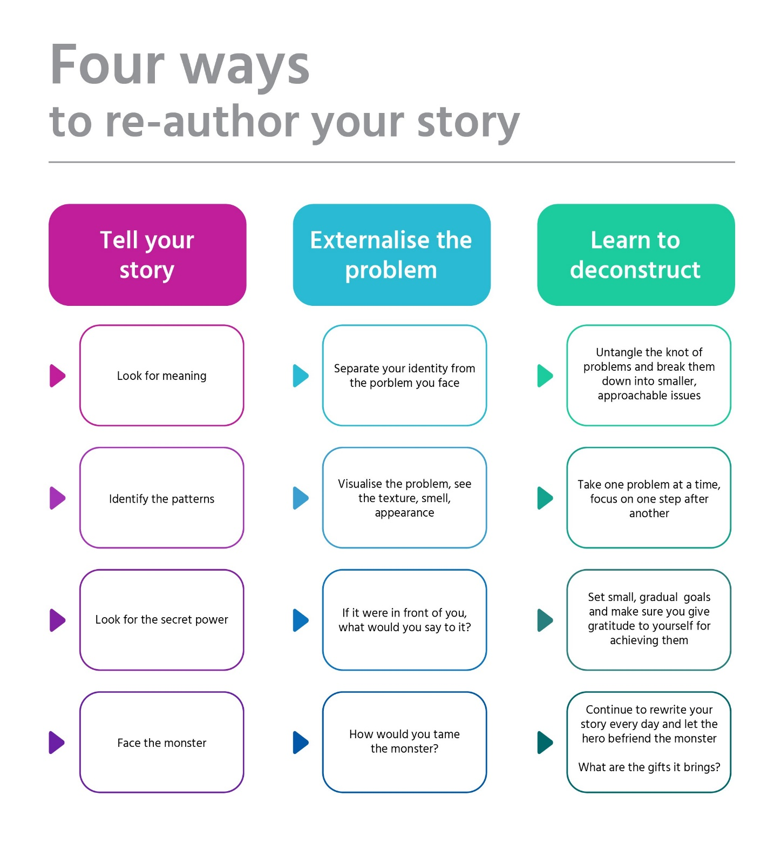

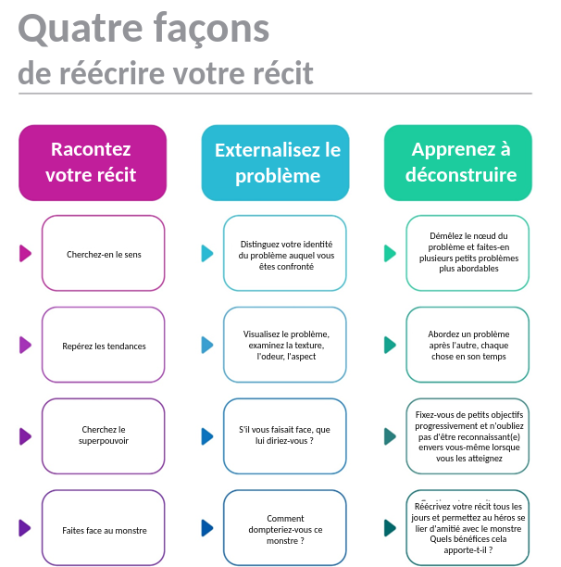

Fig. 3. Quatre façons de réécrire votre récit

5
Apprendre à externaliser les problèmes – pratique avancée

Exercice n°5 | Apprendre à externaliser les problèmes – pratique avancée
Objectif | Apprendre à aider concrètement les individus à passer de la discussion sur les problèmes en tant qu’aspect interne de l'individu à la prise en compte des problèmes en tant que choses à part
Public cible | Regroupement par âge – tous,les âges, si la langue et les situations discutées sont adaptées au niveau d'éducation et de compréhension du groupe cible  Si vous travaillez avec des enfants, veuillez utiliser le schéma 4 pour illustrer les techniques d'externalisation.
Temps | 10 minutes
Matériel | Graphique – Externaliser le problème ; conseils énumérés ci-dessous
Description | - Les participants sont répartis en groupes de 5 à 6 personnes  - Ensuite, chaque groupe est chargé de penser à une situation dans laquelle il a été submergé par un défi ;  - Ensuite, les membres du groupe donnent des exemples de la façon dont ils ont regardé la situation ;  - À l'aide du formateur, les participants créent le scénario suivant pour aborder le défi différemment :  - Imaginer le problème dans un endroit séparé, par exemple une chaise sur une table.  - Utiliser des articles pour personnaliser et délimiter le problème et essayez de le visualiser : Inquiétude, Dépression, Colère.  - Ressentir la distance entre la personne et le problème et utilisez-la pour reformuler la compréhension et la perception.  - Prendre des notes en divisant la page en deux sections distinctes : l’une consacrée à l'influence du problème (astuces, habitudes, façons de parler, effets, façons de fonctionner, intentions), l'autre consacrée aux préférences de l'individu (intentions, espoirs, rêves, visions, etc.). Demandez aux individus de continuer à faire la distinction entre eux.

- Au lieu d'écrire, les enfants peuvent être encouragés à dessiner le problème et à penser à la façon dont ils changent leur comportement, leur humeur, leur façon de parler, etc.

- Ensuite, chaque groupe rend compte à la classe et ensemble les participants décident quels sont les 2 meilleurs exemples illustrant une bonne stratégie qu'ils conseilleraient normalement d'utiliser dans leur contexte professionnel.
METHODE D’APPRENTISSAGE | Pratique étendue, simulation cognitive par un mentor qui pense à haute voix, auto apprentissage dissimulé, discussion libre et dirigée
Support visuel | -

Conseils :
« Les individus décrivent régulièrement le problème en localisant celui-ci en interne, en termes de ce qui ne va pas ou de ce qui leur manque ou manque aux autres : « Je suis inutile », « C'est un aspect de ma personnalité addictive », « J'ai une faible estime de moi », « Elle est dépendante », « C'est une personne déprimée ». Peu à peu, alors que je réfléchissais davantage au contexte de la culture occidentale dominante et à la façon dont celle-ci encourageait l'internalisation des descriptions, j'ai commencé à m'habituer à ces descriptions. J'ai commencé à me préparer à des contextes dans lesquels je devrais trouver des moyens d'inciter des conversations externalisantes. »
(Morgan, p. 88)

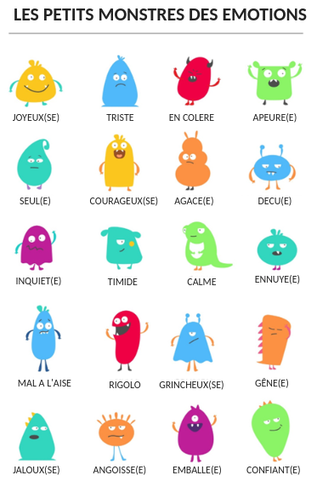

Fig. 4. Stratégies d'externalisation

6
Externaliser les conversations, pratique avancée

Exercice n°6 | Externaliser les conversations - pratique avancée
Objectif | Comprendre comment utiliser les mots pour délimiter le problème et reformuler sa compréhension
Public cible | Regroupement par âge – 16 +/adultes
Temps | 15 minutes
Matériel | Tableau de papier, marqueurs et/ou ordinateur, écran de vidéoprojecteur, smartphone
Description | Les participants sont invités à transformer les déclarations internalisées présentées ci-dessous en déclarations externalisées – faire une déclaration, poser une question, en utilisant une réflexion.  Ensuite, les participants sont invités à ajouter leurs propres affirmations à chaque liste. Par deux, penchez-vous sur les questions suivantes : Voyez combien d'instructions externalisées ils peuvent ajouter à leur liste, puis présentez la liste à la classe.
METHODE D’APPRENTISSAGE | Instruction, simulation cognitive par mentor qui pense à haute voix, autoapprentissage dissimulé, jeu de rôle
Support visuel | Voir le tableau ci-dessous.

Conseils :
L'externalisation en tant que processus thérapeutique tire son efficacité du fait qu'elle permet de cartographier l'influence d'un problème sur son existence et en même temps de l'objectiver dans une mesure telle qu'il peut entrer en dialogue, délimiter sa manifestation et même l'aborder comme un facteur externe.

« Cette schématisation de l'influence des problèmes, une pratique de thérapie narrative, encourage les individus à personnaliser ou à objectiver leurs préoccupations afin qu'ils puissent commencer à s’identifier à ces préoccupations plutôt qu'à s’en différencier. »
(Percy, 2008, p. 360)

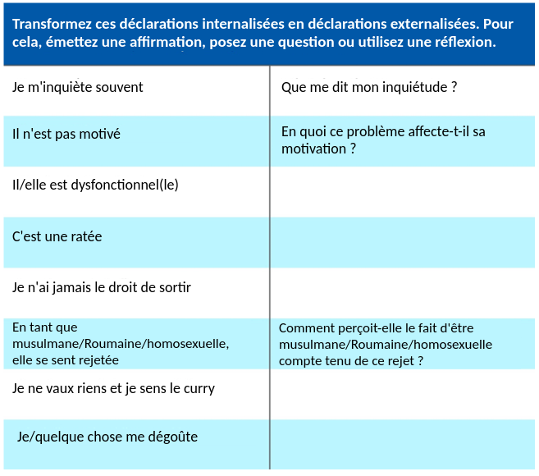

Schéma 5. Déclarations internalisées/externalisées
Adapté en fonction de l'exercice d'entraînement d'Alice Morgan. Source : Morgan, A., Beginning to Use a Narrative Approach in Therapy, International Journal of Narrative Therapy & Community Work, Dulwich Centre Publications, 2002 ;1:85-90.

7
Reconnaître plus de techniques de thérapie narrative

Exercice n°7 | Reconnaître plus de techniques de thérapie narrative
Objectif | Sensibiliser aux différentes techniques de thérapie narrative et à la manière dont elles sont appliquées dans la pratique
Public cible | Regroupement par âge – 12 +/adultes
Temps | 8 minutes
Matériel | Vidéo, poste de télévision, Internet
Description | Les participants doivent regarder la vidéo de la thérapie narrative avec les enfants  – une séance de thérapie réelle par le thérapeute Stephen Madigan, https://youtu.be/XMst5HoOS6c
METHODE D’APPRENTISSAGE | Discussion dirigée, brainstorming, simulation cognitive par mentor qui pense à haute voix, auto-apprentissage dissimulé
Support visuel | Enregistrement vidéo

8
Réécriture de votre article

Exercice n°8 | Réécriture de votre récit
Objectif | Apprenez à utiliser les techniques de base de la ré-écriture et à les appliquer aux contextes concrets liés à l'extrémisme
Public cible | Regroupement par âge – 16 +/adultes
Temps | 10 minutes
Matériel | Voir le tableau ci-dessous.
Description | Les participants sont divisés en groupes de 4 à 5 étudiants et sont invités à identifier l'idéologie à laquelle chaque énoncé appartient, à fournir des exemples contextualisés et à les ré-écrire pour renforcer la tolérance et le respect mutuel.
METHODE D’APPRENTISSAGE | Discussion dirigée, brainstorming, simulation cognitive par mentor qui pense à haute voix, auto-apprentissage dissimulé
Support visuel | Voir le tableau ci-dessous.

Conseils :
La ré-écriture doit suivre plusieurs des étapes suivantes :
- Déconstruire le discours saturé de problèmes au sujet des personnes et des relations
- Externaliser le problème
- Réécrire en apprenant à nommer et à historiser des traits positifs importants qui ont aidé par le passé ou aident actuellement à renforcer sa résilience, à se sentir autonome et à prendre contrôle du problème
- Souvenir des modèles de rôle - la ré-écriture peut également prendre de l'importance lorsque des personnes importantes qui ont joué un rôle important dans le développement de traits positifs sont rappelées, invoquées et utilisées comme modèles de rôle
- C'est une sorte d'activité de discours expérientiel qui est souvent invoquée par les thérapeutes comme un moyen pour l'individu de s'immerger davantage dans des discours relationnels positifs sur soi, en les mettant « en contact avec des versions alternatives de ce qu'ils pensent être » (Percy, 2008, p. 362).

 | Discours | Idéologie  Extrémisme islamiste (EI) Extrémisme d'extrême droite (EED)
 | L'identité nationale est menacée
 | Nous ne vivons pas selon notre nature
 | Les migrants sont favorisés par rapport aux locaux
 | L'islam est attaqué
 | Vous ne serez jamais accepté ; vous ne réussirez jamais en tant que musulman dans les sociétés occidentales
 | La guerre n’est pas terminée

Source : Document Ex-ante RAN Policy and Practice Workshop – Narratives and strategies of far-right and Islamist extremists, disponible à l'adresse : https://ec.europa.eu/home-affairs/what-we-do/networks/radicalisation_awareness_network/about-ran/ran- c-and-n_en

Autres ressources

Handbook of narrative therapy, https://www.therapistaid.com/worksheets/life-story.pdf

Ideas for narrative therapy, - https://coe.k-state.edu/events/school-counsel-camp/docs/Skaggs- Grief.pdf

Logistique

Description de l'espace de travail : vidéoprojecteur et écran, ordinateur portable, chaises qui peuvent être placées de manière flexible autour de la pièce, tableau de papier, marqueurs, cartes, puzzle, feuilles de papier blanc, ciseaux, smartphones pour accéder à Pauliseverywhere.
Soutien du atelier : accès à Internet, liens indiqués ci-dessus

www.armourproject.eu

MENTION LÉGALE : Le travail présenté reflète les conclusions du lot de travail 3 « Ateliers expérimentaux » d'ARMOUR. Les opinions exprimées dans ce rapport sont de la seule responsabilité des auteurs et elles ne reflètent pas nécessairement celles de la Commission européenne

Ce projet a été financé par le Fonds de l'Union européenne pour la sécurité intérieure — Police, en vertu de l'accord de subvention n ° 823683.

